第 6 讲 圆柱绕流
配套算例位于原课程“06_圆柱绕流”目录。文中相对路径以该讲目录或已注明的算例目录为准。
OpenCFD OpenFOAM v2512

1 圆柱附近的流动与计算范围
圆柱绕流涉及壁面黏性、曲面加速和下游尾流。来流绕过圆柱后，在适当条件下分离并形成交替变化的涡结构。模型需规定入口、出口与外侧边界，并积分圆柱表面的压力和黏性应力以求受力。
本例采用二维不可压缩层流模型，圆柱直径 D=1 m，来流速度 U=1 m/s，运动黏度 ν=0.01 m²/s，故 Re=UD/ν=100。求解器为 pimpleFoam，turbulenceProperties 中设置 simulationType laminar，当前计算未启用湍流模型。
计算域为 x∈[−5,15] m、y∈[−5,5] m，厚度为 0.1 m。以圆柱直径归一化后，上游长度为 5D，下游长度为 15D，横向宽度为 10D。报告域尺寸时同时给出这些比例，便于评价外边界与圆柱的相对距离。
厚度方向划分一层单元，前后边界使用 empty。二维约束下，积分仍包含 0.1 m 的计算厚度。参考面积、总阻力和单位长度受力之间的换算应使用同一厚度及归一化定义。

2 边界条件与初始扰动
入口速度为 (1,0,0) m/s，压力为零梯度；出口压力取零参考，速度为 zeroGradient。上下边界速度为 slip，圆柱表面为 noSlip。inlet、outlet、top、bottom、cylinder 须在网格与场文件中一致，受力积分选取实际 cylinder 边界。
圆柱采用 noSlip，壁面速度为零，近壁网格需解析速度梯度。上下边界采用 slip，限制法向穿透并允许切向运动。若改为无滑移壁面，将引入额外边界层，使问题由当前外流配置转为更受通道约束的流动。
内部初始速度为 (1,0.001,0) m/s，入口保持水平来流。初场中的小幅竖直扰动打破水平中心线对称性，用于观察非对称扰动的发展。分析启动过程时，应同时记录扰动幅度和方向。
internalField uniform (1 0.001 0);

初始均匀速度与圆柱表面零速度之间存在差异，启动时需要形成与壁面相容的速度和压力分布。早期较大的受力变化可能包含这种初始调整，统计长期平均阻力时应排除启动区间。若要研究不同初始扰动，应建立独立算例并保持其他条件相同。
出口条件也需要结合尾流范围检查。本例使用速度零梯度，并未额外指定回流速度。若尾流到达出口后产生显著反向流动，应检查下游长度和所用边界条件是否适合当前流动，而非只依据程序能够继续执行判断出口设置合理。

3 贴体网格与空间分辨率
圆柱周围采用四块 O 型网格，每块 14×18×1，总计 1008 个单元。曲边拟合圆柱轮廓，径向尺寸随离壁距离变化。贴体结构直接描述壁面位置和法向，减少阶梯边界的几何近似影响。
径向分辨率影响壁面速度梯度及黏性应力，周向分辨率影响压力分布、分离位置和受力积分。增加远场单元数并不能替代圆柱附近的加密。因此，网格设计需要根据关注量分配单元：若研究阻力，应同时检查近壁和尾流；若关注下游结构，还应确保尾流方向有足够分辨率。
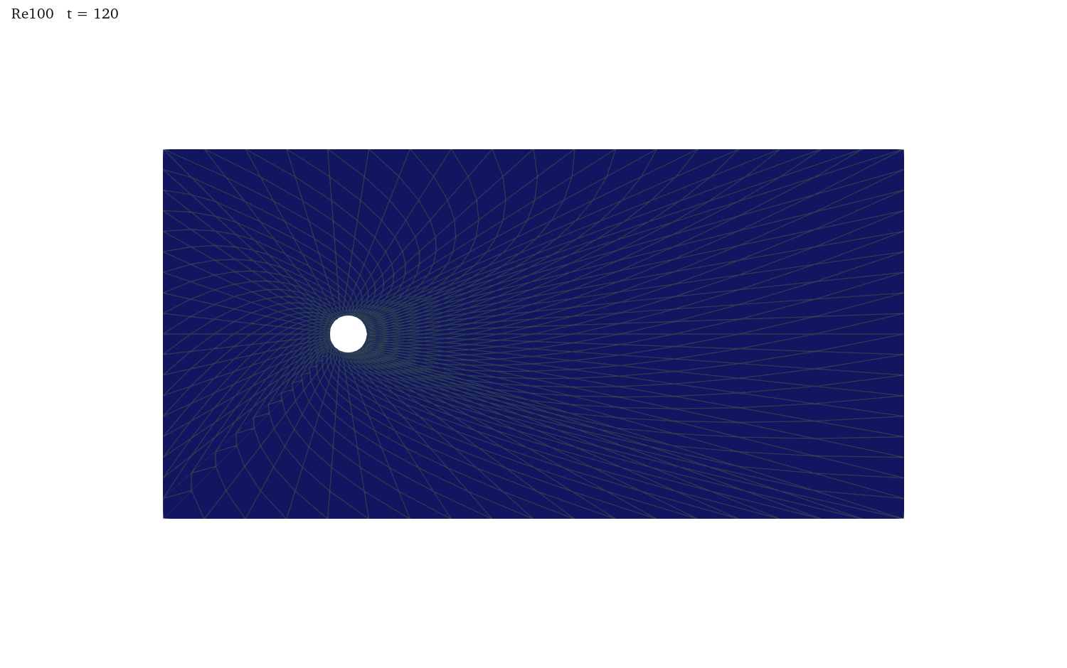
图 1 为实际网格。圆柱周围的曲面边界与外侧矩形计算域通过分块连接，局部单元的方向和长宽比随位置变化。网格总数与四个块的划分一致，包围盒与上述计算域尺寸一致。
checkMesh 报告本例最大非正交角约为 71.524°，平均约为 34.003°，最大偏斜度约为 2.79945。非正交角描述相邻单元中心连线与共享面法向之间的夹角，较大的局部值会影响法向梯度的离散。该组网格已完成当前计算，但定量评价阻力精度时仍应通过几何和局部加密比较检查空间误差。
网格改动后，圆柱周长的离散精度和参考几何应同时核对。计算域总面积减去圆柱截面积，再乘薄层厚度，可得总体积的近似检查值；实际网格体积还包含曲边离散带来的几何差异。网格数量、质量指标和几何误差应分别报告，不宜只用总单元数描述整个网格。

4 时间推进与两种输出间隔
计算至 120 s，固定步长 0.01 s，共 12000 步。每步采用两次 PIMPLE 外循环，每次含两次压力修正，非正交修正参数为零。循环次数控制步内耦合，时间步控制物理时间推进，二者分别检验。
特征时间 D/U 为 1 s，因此本例计算区间为 120 个对流特征时间。这个无量纲时长有助于描述流场发展程度，但周期状态是否建立仍应由实际曲线判断。对于初始扰动增长较慢或数值耗散较大的情况，给定计算时长不一定已经包含足够稳定的完整周期。
controlDict 顶层的 writeInterval 为 5，配合 writeControl runTime，表示每隔 5 s 保存完整场。forceCoeffs 子字典却采用 writeControl timeStep、writeInterval 1，表示每个时间步保存一次力系数。因而受力时间序列比完整速度场的保存更密集，两种数据的时间分辨率不同。
endTime 120;
deltaT 0.01;
writeControl runTime;
writeInterval 5;

读取结果时要按数据用途选择来源。完整场可用于观察某些时刻的尾流形状，力系数序列可用于分析更细的时间变化。若希望由涡量动画判断涡脱落相位，五秒的场输出间隔可能不足，应提前缩短场保存间隔。仅有密集力系数，并不代表同样时刻已经保存全部空间场。

5 阻力与升力的定义
阻力平行来流，升力垂直来流。Cd=Fx/(0.5ρU²A)，Cl 采用相同分母。动压乘参考面积具有力的量纲，因而系数无量纲。跨工况比较须统一密度、速度及参考面积的定义。
本例 forceCoeffs 对 cylinder 进行积分，rhoInf 为 1 kg/m³，magUInf 为 1 m/s，lRef 为 1 m，Aref 为 0.1 m²。阻力方向为 (1,0,0)，升力方向为 (0,1,0)。参考面积取直径与厚度之积，即 1×0.1=0.1 m²，与实际二维薄层一致。
patches (cylinder);
rho rhoInf;
rhoInf 1;
dragDir (1 0 0);
liftDir (0 1 0);
magUInf 1;
lRef 1;
Aref 0.1;

求解器中的 p 是运动学压力，受力工具在相应设置下使用参考密度处理压力贡献。读取压力文件的单位与读取力系数的参考密度，是两个需要关联的步骤。如果参考密度或面积与模型不一致，系数可以整体偏移，即使速度云图表面上没有明显异常。
以一个给定受力的计算题说明面积影响：若同样尺寸和参考量下的阻力为 0.06 N，分母为 0.5×1×1²×0.1=0.05 N，因此 Cd=1.2。若误把面积写为 1 m²，则得到 0.12，偏小十倍。该题中的 0.06 N 是用于演算的给定值，应与实际时间序列中的瞬时受力区分。
表面总受力由压力和黏性作用共同形成。压力沿壁面法向作用，黏性应力与速度梯度有关；两者都需要在圆柱整个表面上积分。圆柱前后压力分布的不对称会形成阻力，近壁切向速度变化也贡献黏性阻力。若只选取圆柱某一段边界积分，所得量就不是完整圆柱的总受力。因此，几何分区与 patches 的选择需要在计算前核对。
参考面积是一种归一化约定，不是由软件自动识别的所有表面积。本例使用直径乘厚度的迎风面积，而圆柱曲面的侧面积采用另一种几何计算。二者都具有面积单位，但代入系数公式会得到不同数值。比较文献或其他程序时，应查看定义采用哪一种面积，再进行换算，不能仅依据单位相同认为两组系数具有同样含义。

6 从实际文件读取力系数
当前输出文件为 postProcessing/forces/0/coefficient.dat。目录中的 forces 来自控制字典中的函数对象名称，其类型实际为 forceCoeffs。读取数据时先查看文件头，确认列名称和参考量，再读取数值，避免依赖不同版本之间可能变化的列位置。
foamDictionary system/controlDict -entry functions
head -n 15 postProcessing/forces/0/coefficient.dat
tail -n 3 postProcessing/forces/0/coefficient.dat

本文件从左至右首先为 Time、Cd、Cd(f)、Cd(r)、Cl 等列，所以 Cl 是第五个数据列。Cd(r) 是附加阻力相关列，不能当作升力。错误选择列后，曲线仍可能平滑，也可能产生看似合理的数值范围，因此列名核对属于数据分析的必要步骤。
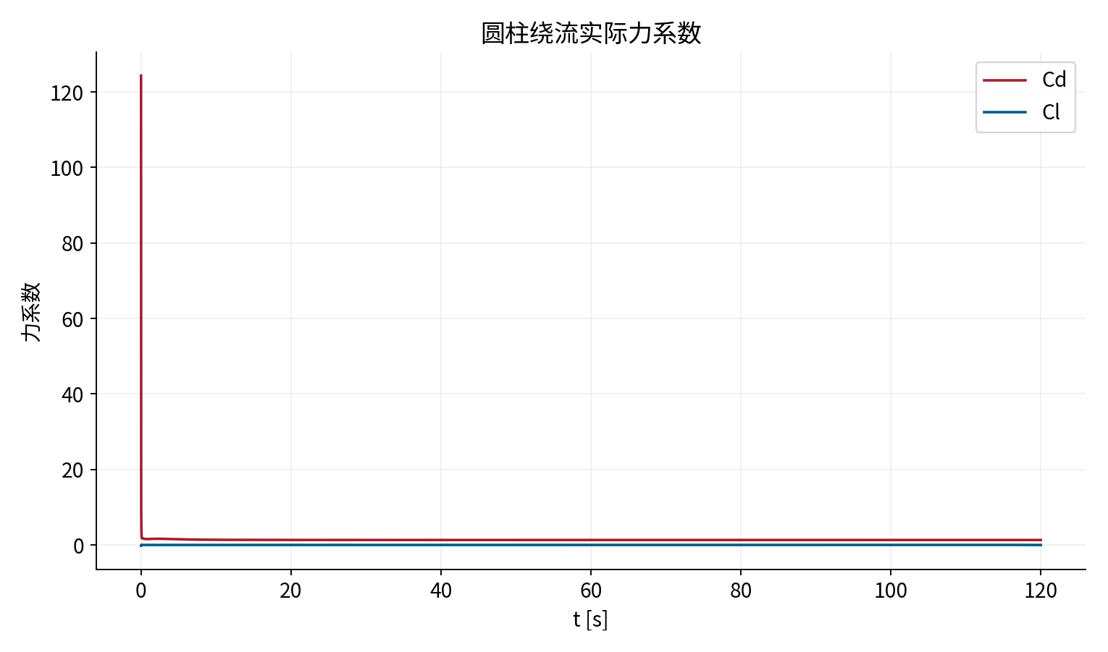
图 2 包含实际启动阶段。第一条记录的 Cd 约为 124.354，随后迅速下降，说明初始壁面调整对全时段纵轴范围有很大影响。若仅观察这一幅全区间图，后续的小幅变化可能被压缩在较窄范围内，需要另外查看后段曲线。
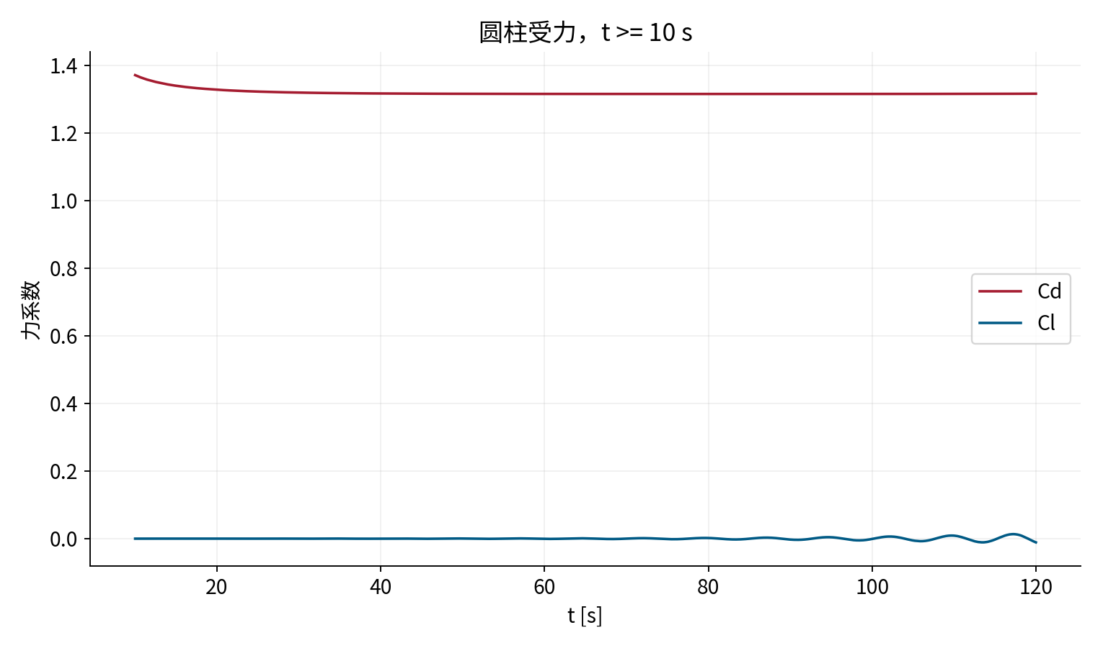
图 3 展示后段变化。对 50–120 s 的实际记录统计，Cd 约为 1.314772–1.315576，区间平均约为 1.314931；Cl 约为 −0.011073 至 0.013333。升力变化幅度仍较小，当前数据应先用于检查扰动和尾流发展，不能仅凭目录设置为 Re100 就报告成熟的周期涡街。
平均值应由明确时间区间内的数据计算，频率则需要识别多个完整周期。若采用峰值间隔，应说明峰值提取方式和取样区间；若曲线幅值仍随时间明显变化，周期统计还需延长观察。Strouhal 数定义为 St=fD/U，其中 f 的单位为每秒，使用相同长度和速度后得到无量纲数。

7 速度 压力和涡量的联合分析
速度大小显示圆柱两侧加速及下游低速尾流，压力分布反映圆柱前后载荷，涡量用于描述局部旋转。涡量为速度的旋度，单位为 s⁻¹；二维流动主要查看垂直于计算平面的分量。涡量符号说明旋转方向，有助于区分尾流两侧结构。
postProcess -func vorticity -latestTime
foamToVTK -latestTime -fields '(U vorticity)'

以上命令根据最后保存的速度场计算涡量并导出。涡量由空间导数得到，因此通常比速度大小更敏感于网格分辨率。比较涡量峰值时，需要采用一致网格或经过网格检验，并说明使用单元值还是插值后的点值。
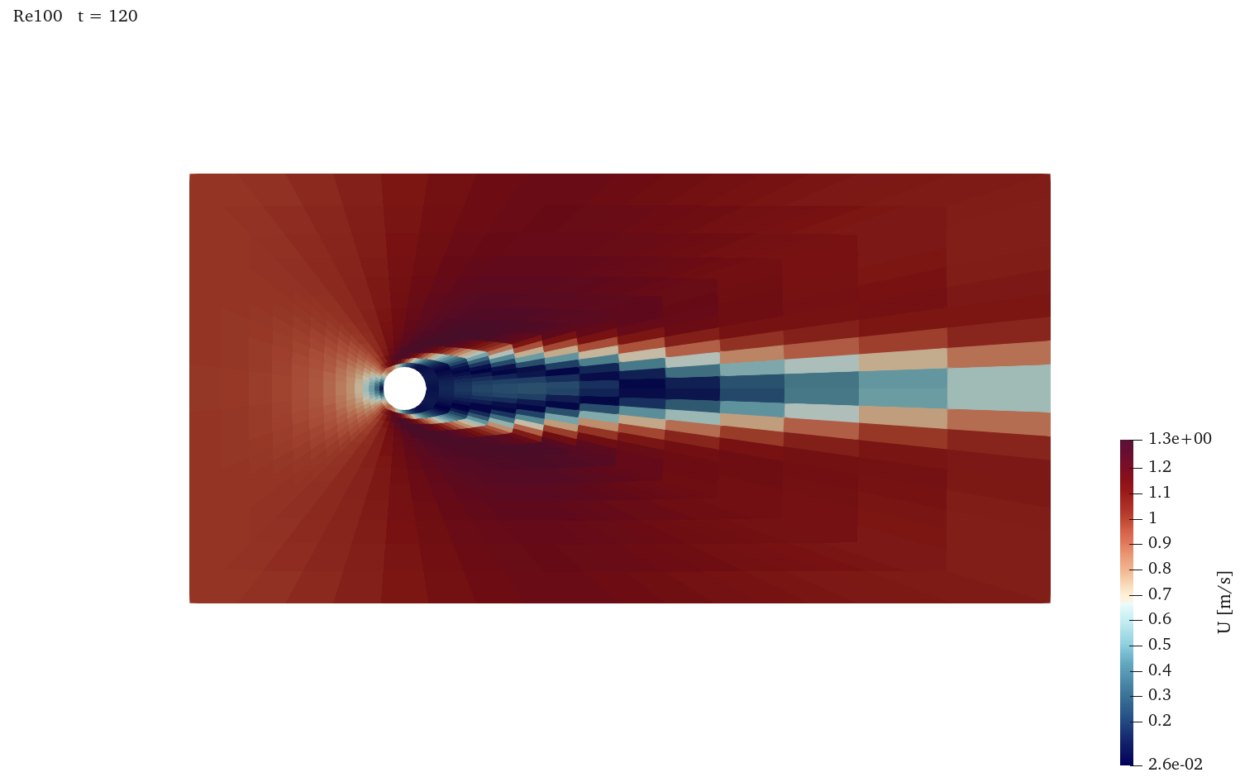
图 4 为实际速度结果。圆柱阻挡来流，流体绕过两侧后在下游形成低速区。该空间分布应与阻力统计和边界方向相符。若要确认涡脱落，需要观察多个时刻的涡量结构及升力变化，单个速度大小图不能单独确定周期。
瞬时流线随时间变化并不表示计算不收敛。在非定常流动中，速度场本来就会随时间变化，数值检查关注每步方程求解和整体统计是否稳定。比较不同网格的瞬时流场时，可采用相同相位；也可比较相同统计区间内的平均流动，避免把相位差当作空间离散误差。

8 参数比较与常见问题
若希望改进本例的定量结果，可分别设计网格和域尺寸对比。网格对比保持计算域、物性、边界和时间设置一致，逐步加密圆柱附近及尾流。域尺寸对比则保持关注区域的分辨率，在上游、下游或横向增加空间，观察受力是否变化。两个试验回答不同问题，应分别记录。
时间步比较可保持相同输出时刻，用更小步长重新求解，检查力系数和相位变化。若只缩短保存间隔而没有改变 deltaT，增加的是记录密度，不是时间离散精度。程序执行耗时和磁盘占用也会因此发生不同类型的变化，应在比较中区分。
当力系数数值明显偏大或偏小时，先核对列名、参考面积、参考速度和参考密度；当曲线有长期漂移时，检查启动过程、域尺寸及时间区间；当尾流形状不符合预期时，检查圆柱边界、初始扰动和网格分辨率。不同问题的检查对象应与所观察的异常相对应。
进一步采用湍流模型时，需要给出相应的湍流变量和边界条件，并判断二维模型是否仍适用。当前 laminar 算例用于理解层流绕流及受力分析，不能只通过修改一个模型名称就完成三维湍流研究。模型改变后，网格、初值和验证依据都需与新问题相配套。
还可以用无量纲坐标比较不同实际尺寸的层流圆柱。当方程和边界条件具有相应相似性时，应比较相同的雷诺数、相对域尺寸和无量纲时间，而非要求两组采用相同的米和秒。以直径归一化位置、以来流速度归一化速度，可以把几何缩放与数值分辨率区分开。网格仍需具有相近的每直径单元数，否则相同雷诺数下还会混入不同的离散误差。
初始扰动的作用也需要通过时间过程判断。对称的几何和入口不保证离散计算会立即形成明显的非对称尾流，扰动可能需要时间增长，也可能受到网格和格式的耗散。当前初始竖直速度很小，应保留该信息，并通过升力曲线观察其响应。若比较不同扰动，首先保持扰动之外的输入一致，再分析增长时间、幅值和最终统计量。
一个可复查的圆柱结果记录应包含三类内容：模型部分给出几何比例、雷诺数及边界；数值部分给出网格、时间步和求解控制；结果部分给出受力定义、统计时间及流场图。统计得到的均值若缺少起止时间，便无法判断是否包含启动峰值；涡量图若缺少时刻，便无法与升力相位对应。保存这些信息可以使后续加密或参数比较针对同一个观测对象。

9 力系数采样与尾流统计
forceCoeffs按表面压力及黏性载荷计算力，再用0.5ρU∞²Aref归一化。当前D=1m、厚度b=0.1m，所以Aref=0.1m²。二维模型的积分本身包含厚度，参考面积必须使用同一厚度约定。改变Aref而不改变流动，会直接改变报告的系数，因此参考量属于必须记录的输入。
本例时间步0.01s，力系数每步记录，场文件每5s写出。两种记录的采样能力差异很大：力系数Nyquist频率为50Hz，场文件为0.1Hz。频谱分析应使用原始高频力系数，不能靠在稀疏场数据之间插值补回真实频率。选择50–120s窗口时，频率分辨率约0.0143Hz，但这并不自动说明流动已形成稳定周期。
层流与定常不是同一概念。层流尾流可以随时间演化，判断统计是否充分需要查看振幅、均值漂移及重复周期。当前粗网格用于受力定义和尾流分析，后续应分别检查周向分辨率、径向加密和下游长度，并报告平均Cd、Cl均方根及采用的统计区间。

10 资料来源
本讲依据 Re100 的真实网格、0/U、0/p、物性和控制字典，以及 12000 条力系数记录。继续阅读可查看本机 v2512 的 pimpleFoam、forceCoeffs 和 vorticity 实现及帮助，参考资料 all-slides.pdf 第 204–288 页可用于了解圆柱绕流的后续模型。报告系数时应保留参考量定义和实际统计区间。

